Муниципальное бюджетное общеобразовательное учреждение
основная общеобразовательная школа № 23

Урок мужества
«Апшеронский район в годы Великой Отечественной войны».
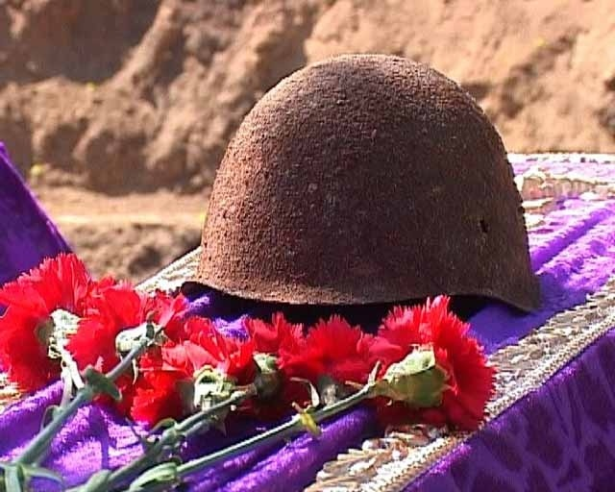
Классный руководитель
Силка Лидия Николаевна

ст. Кабардинская

Цель классного часа: воспитание патриотов Кубани на примерах исторических событий и персоналий, явлений современной жизни края, формирование умения прослеживать историческую взаимосвязь между явлениями и событиями прошлого и настоящего Кубани.
Задачи:
- Формировать осознание своей сопричастности с историей и современностью Кубани.
- Формировать активную позицию, направленную на участие в культурной и социально-политической жизни своей страны.
- Воспитывать у подрастающего поколения чувство любви и гордости за Кубань.
Ход мероприятия.
I.Организационный момент.
II.Актуализация знаний учащихся.
Создание проблемной ситуации.
- Война - жесточе нету слова.
Война - печальнее нету слова.
Война - святее нету слова.
В тоске и слове этих лет,
И на устах у нас иного
Ещё не может быть и нет.
-Назовите дату начала Великой Отечественной войны.
- -Что вы знаете о военных событиях на Кубани?
III.Вступительное слово учителя.
Мы с благодарностью и болью вспоминаем своих отцов и дедов, отдавших жизнь во имя Родины. Они были такими же молодыми, красивыми, как и молодежь нашего поколения. У каждого из них была своя мечта, которую они стремились осуществить, но война помешала воплотить мечту в реальность. Как и вся страна, встали на защиту отечества наши земляки.
Одним из самых драматических сражений второй мировой войны была битва за Кавказ, оборона его перевалов.
Приблизительно400 тысяч гитлеровцев было уничтожено в битве за Кавказ. Но ведь и нам победа досталась нелегко. Сколько тех, кто значится пропавшими без вести, неизвестных имен, навечно остались здесь!
Наш Апшеронский район в полной мере испытал на себе горечь потерь и поражений в дни отступления и обороны. Долгих пять месяцев: с 12 августа 1942 года по 27 января 1943 года гремели в горах взрывы бомб, стучали пулеметы, стреляли пушки. Концлагерь, лазарет, казарма - вот во что превратили фашисты Апшеронск и Хадыженск.
IY. Виртуальная экскурсия по залам музея боевой славы.

Зал №1.
Освобождение 68-ой бригадой высоты 408,7 возле железнодорожной станции в
ст. Кабардинской.
1-ый экскурсовод:
Летом 1942 года 68-я бригада морской пехоты вместе с другими частями 18-ой армии вела бои с немецко-фашистскими захватчиками, рвавшимися к Туапсе.
Бригада заняла оборону по Шаумянскому перевалу недалеко от высоты Сарай-гора.
Ценой огромных потерь фашистам удалось овладеть верхушкой Сарай-горы. Тогда по приказу армии на передний край прибыли горно-вьючные «катюши».
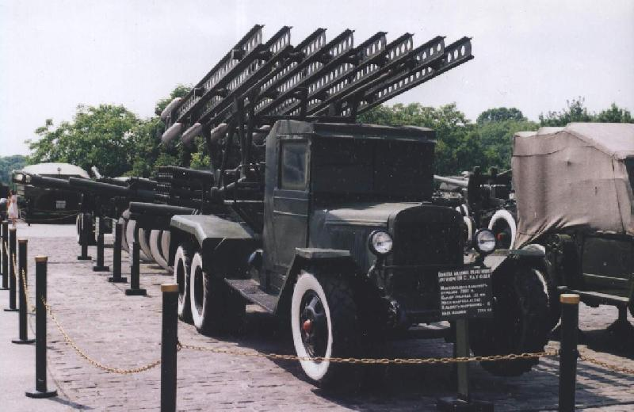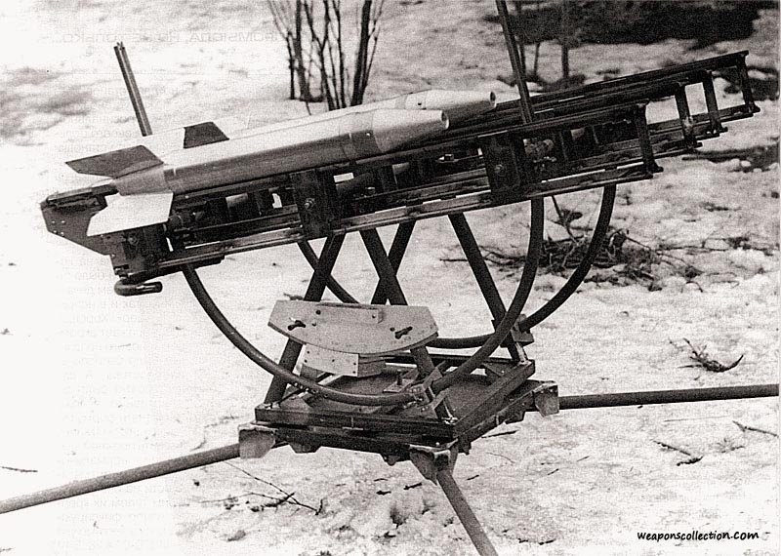

. Несли их солдаты на своих спинах. На рассвете «Катюши» дали несколько залпов по вершине. С тех пор бои за высоту прекратились.
Бой за высоту 408,7 около железнодорожной станции Кабардинская произошёл в ночь на 12 октября 1942 года.
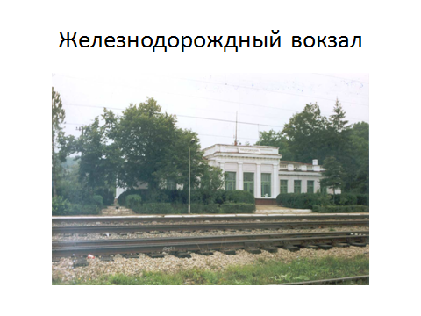
Но в октябре 1942 года обстоятельства ухудшились. Фашисты хотели взять г.Туапсе любой ценой. Им удалось прорваться к туапсинскому шоссе.

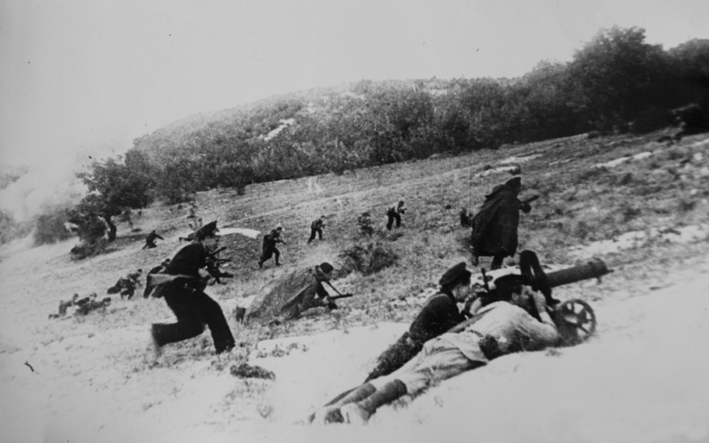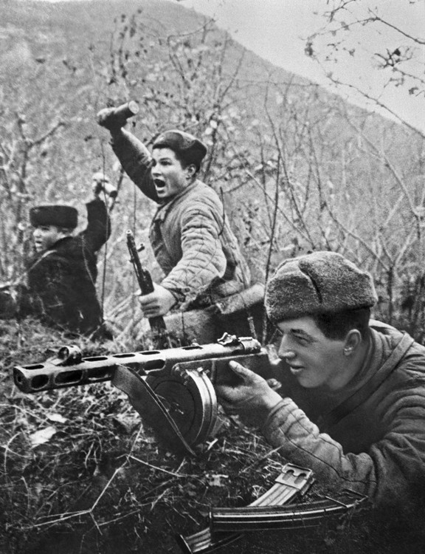
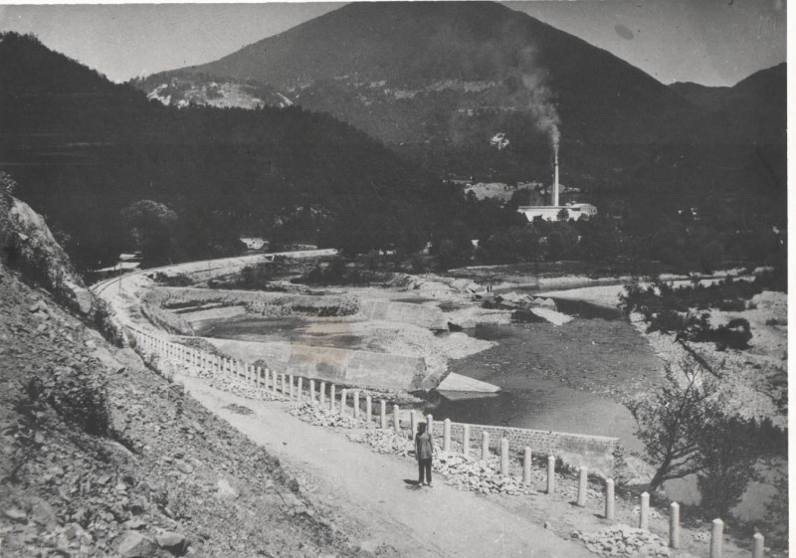
Единственная шоссейная дорога Майкоп-Туапсе днём и ночью обстреливалась тяжёлой артиллерией из района железнодорожной станции Кабардинская. Было нарушено снабжение наших воинов боеприпасами и продовольствием, находящихся на переднем крае.
Туапсинский райком партии направил на передний край 20 старых воинов для усиления политической работы. Один из них Василий Григорьевич Логвинов -
– участник боёв за советскую власть в период гражданской войны, был назначен командиром роты, которой предстоял рукопашный бой. Из морской бригады было приказано создать ударную группу, зайти в тыл противника и разгромить артдивизион противника. Наши разведчики изучили пути подхода и бесшумно привели весь отряд к передовой линии 2 обороны врага. Примерно в 4 часа утра командой «Полундра» начался штурм высоты: «полундра» - значит только вперёд. Кто первым ворвался во вражеские траншеи – неизвестно. Василий Григорьевич Логвинов погиб от осколков вражеского снаряда. Многие за взятие высоты награждены орденами и медалями.

Зал №2
Оккупация станицы Кабардинской и Апшеронского района.
2-ой экскурсовод:
В августе 1942 года фашистский сапог ступил на землю Апшеронского района. Захватчики стали создавать «новый порядок». В памятке для фашистов говорилось: «У тебя нет сердца и нервов. Уничтожь в себе жалость и сострадание – убивай всякого русского, советского». И они убивали.

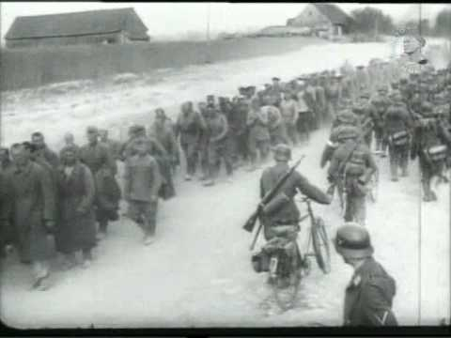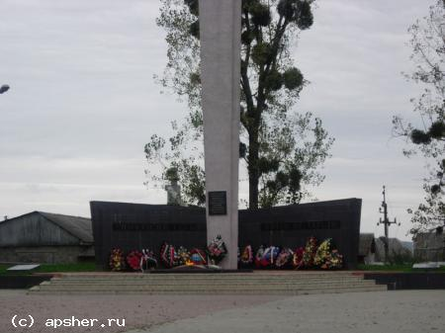
Около 5 тысяч советских солдат было в Апшеронском лагере военнопленных, который располагался в бывших конюшнях. Чтобы скрыть следы зверств, фашисты сжигали десятки замученных. Сейчас на этом месте горит Вечный огонь в городе Апшеронске.. Многих убивали просто за то, что они были евреями. Оккупанты обирали население, обрекая его на голод. Придумывали всевозможные налоги и подати. Кроме зерна и мяса, каждый житель обязан был ежемесячно сдавать 50л молока от коровы, 5 яиц в неделю от курицы, платить 300 рублей с подворья. Немцы думали воспользоваться и нефтью, говорили, что отныне нефть будет служить Германскому рейху. Но до прихода немцев нефтяники успели уничтожить оборудование и забить скважины
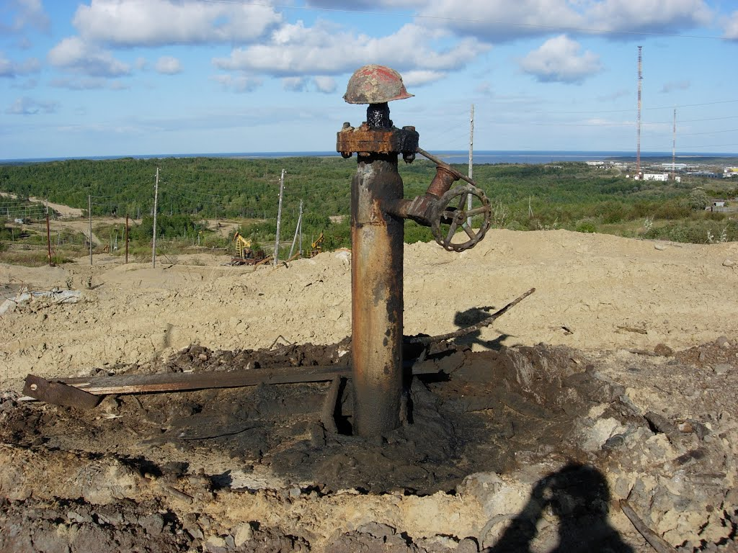
Тогда немцы стали устраивать облавы, прочёсывать каждый дом, заставлять работать население, но люди отказывались выходить на работу. За это было расстреляно 18 нефтяников. После этого фашисты решили доставлять своё оборудование из Германии и своих работников и специалистов. Но наладить добычу нефти им так и не удалось. Сорвалась и попытка организовать заготовку кавказской пихты.

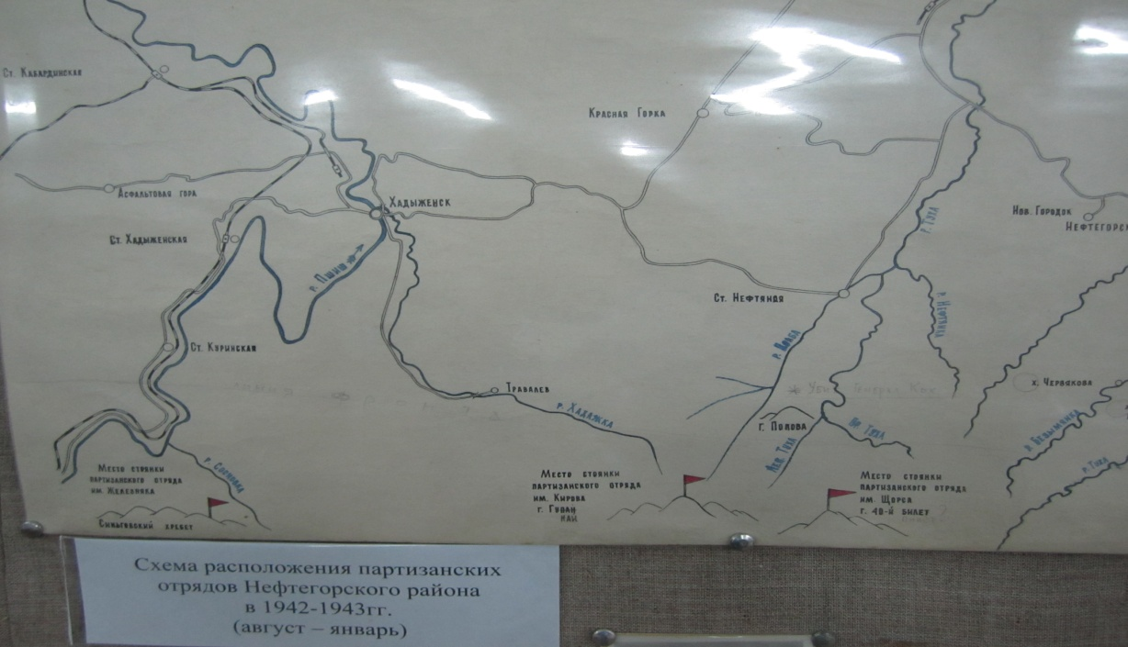
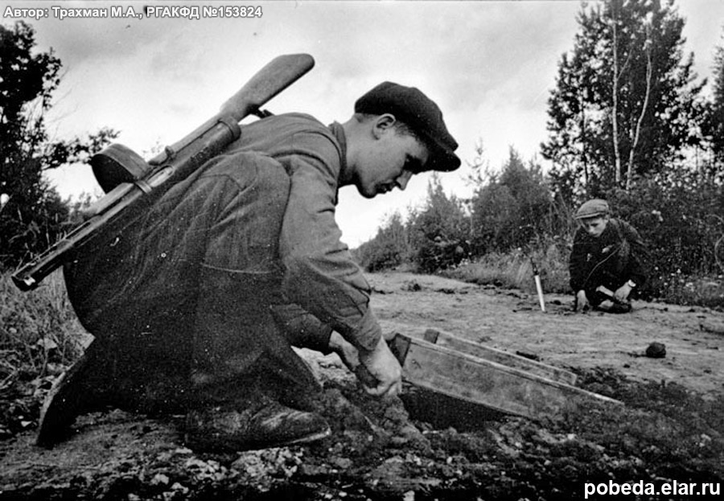
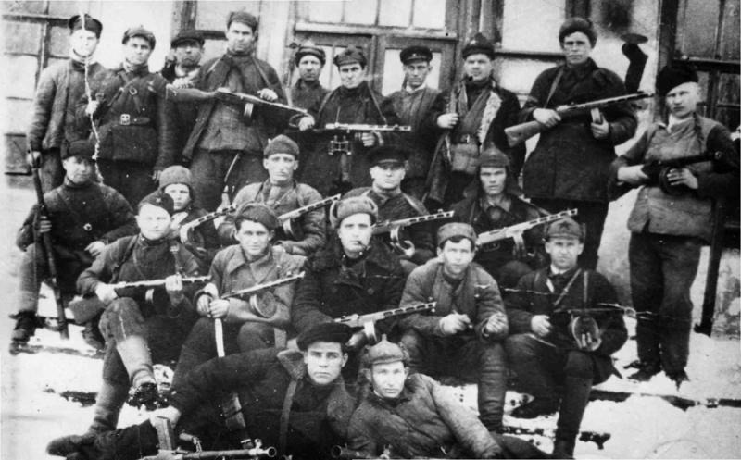

На территории Апшеронского района в годы войны действовало 4 партизанских отряда: имени Щорса, имени Кирова, имени Железняка и Гастелло. 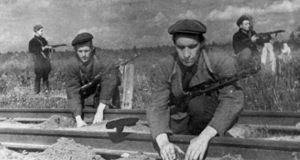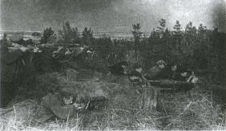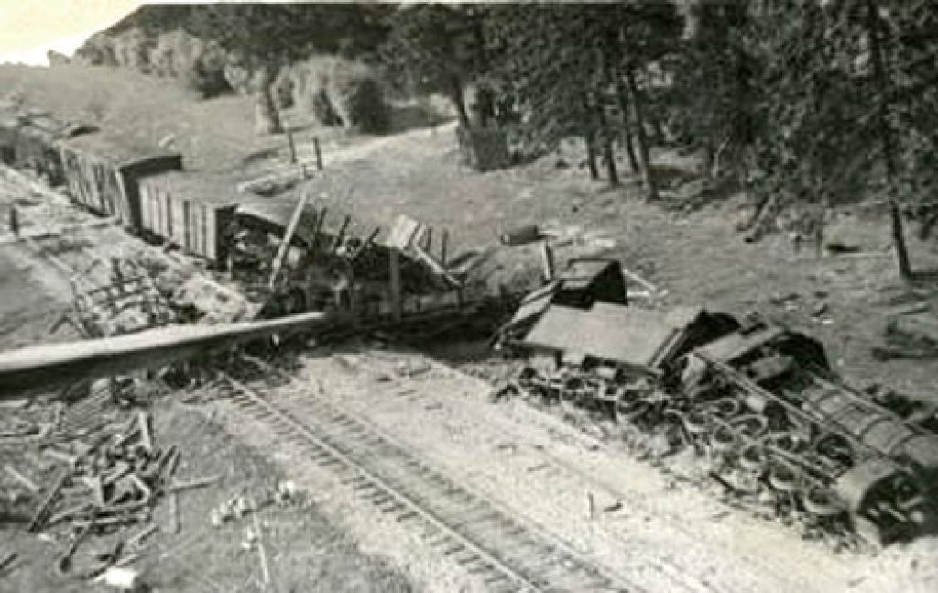
Апшеронский партизанский отряд имени Гастелло постоянно следил за железной дорогой, взрывал мосты, отправлял под откос поезда, совершал налёты на немецкие гарнизоны. Сопротивлялись и жители, отказываясь выходить на уборку урожая. В тот год выдался хороший урожай зерна. Колхозники убирали ночью и прятали в колхозных домах. За это немцы посадили председателя колхоза Шульгу Н. в сарай и держали неделю голодным. Когда его вывели из сарая, он шатаясь, подошёл к немцу и, плюнув в лицо, сказал: «Вот тебе, гадюка! Смерть вам, бандитам!» Комендант тут же его застрелил. Население помогало партизанам. Партизанский отряд под командованием С.С.Жукова 18 августа 1942 года уничтожил 20 авиадесантников, высаженных в станице Самурской. В тот же день нефтегорский отряд имени Кирова уничтожил 15 солдат и офицеров. За партизанским отрядом охотились немцы. 27 сентября нефтегорские отряды имени Щорса попали в окружение. Ими было уничтожено 49 гитлеровцев. Прорвав окружение, партизаны стали отступать, остались их прикрывать четверо, среди них был Иосиф Панкратьевич Тузов. Он сам уничтожил 26 фашистов и погиб, взорвав себя гранатой вместе с немцами. В Апшеронском партизанском отряде издавалась газета и печатались листовки и прокламации, которые распространялись среди населения. Партизанское движение на Кубани очень помогало советским воинам в разгроме врага. 21 января 1943 года началось наступление на врага. 28 января на здании Апшеронского райкома вновь взвились красные флаги.
В памятниках, монументах, обелисках увековечена память о героях Великой Отечественной войны.
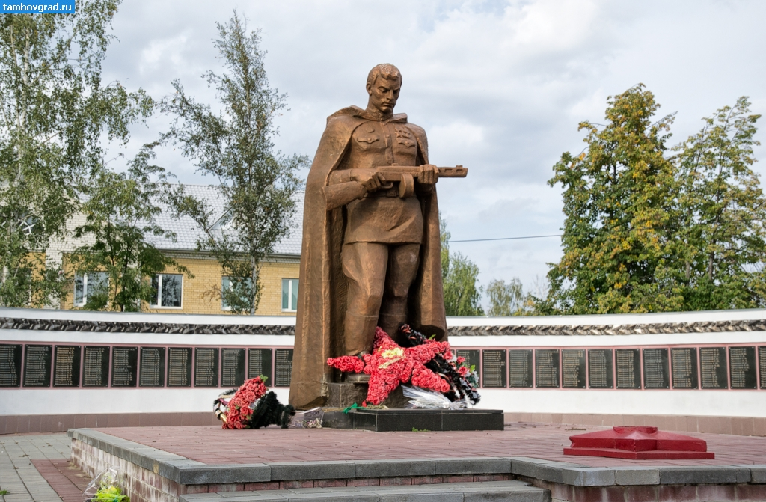Сл
Блестят на солнце ордена,
Звенят торжественно медали,
Гордится ими вся страна,
Они свободу отстояли.
Всё меньше остаётся их,
Седых защитников народа,
Что приближали счастья миг,
К победе шли четыре года.
Их украшает седина,
Сияют новые медали,
В долгу пред ними вся страна

Все меньше остается участников тех страшных событий, тем больше наша ответственность перед этими удивительными людьми. Низкий поклон и огромное спасибо всем, кто подарил нам возможность жить и учиться под чистым, мирным кубанским небом!

Y. Практическая работа
Изготовление голубя мира.
